## Цепочка Обязанностей

* Когда имеется более одного объекта, который может обработать определенный запрос
* Когда надо передать запрос на выполнение одному из нескольких объект, точно не определяя, какому именно объекту
* Когда набор объектов задается динамически

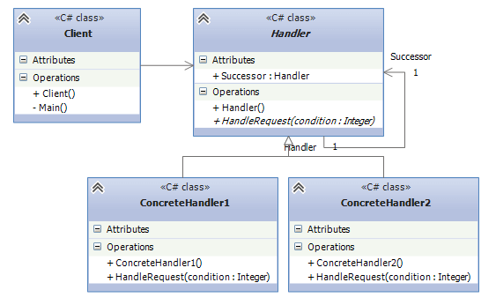

## Посредник

* Когда имеется множество взаимосвязаных объектов, связи между которыми сложны и запутаны.
* Когда необходимо повторно использовать объект, однако повторное использование затруднено в силу сильных связей с другими объектами.

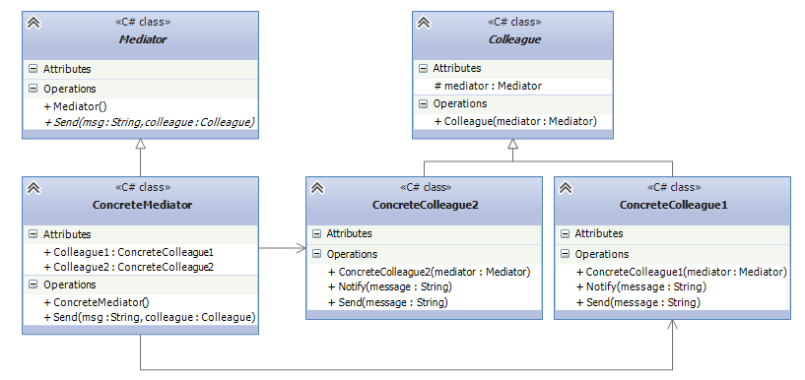

**Наблюдатель**

* Когда система состоит из множества классов, объекты которых должны находиться в согласованных состояниях
* Когда общая схема взаимодействия объектов предполагает две стороны: одна рассылает сообщения и является главным, другая получает сообщения и реагирует на них. Отделение логики обеих сторон позволяет их рассматривать независимо и использовать отдельно друга от друга.
* Когда существует один объект, рассылающий сообщения, и множество подписчиков, которые получают сообщения. При этом точное число подписчиков заранее неизвестно и процессе работы программы может изменяться.

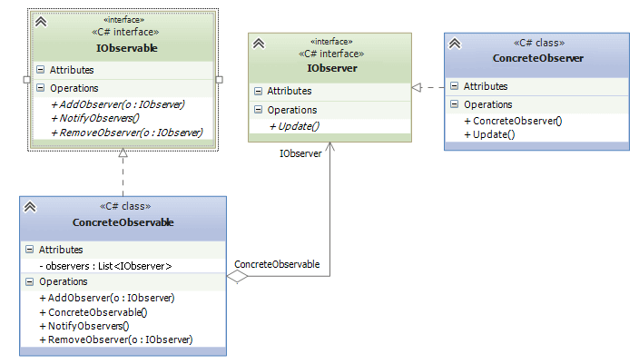

## Посетитель

* Когда имеется много объектов разнородных классов с разными интерфейсами, и требуется выполнить ряд операций над каждым из этих объектов
* Когда классам необходимо добавить одинаковый набор операций без изменения этих классов
* Когда часто добавляются новые операции к классам, при этом общая структура классов стабильна и практически не изменяется

